

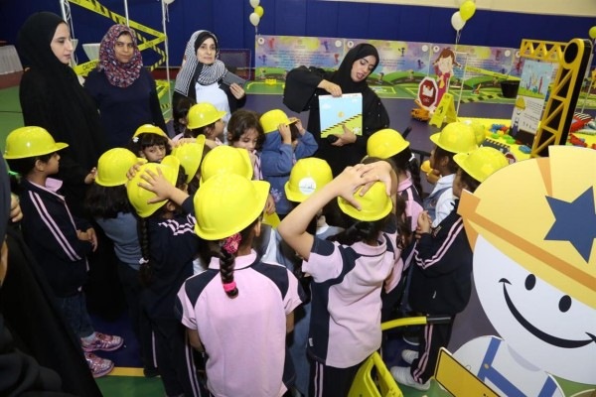

الثلاثاء، ٢٥ أبريل ٢٠١٧ - ١١:٤٨ م

مراكز التنمية الأسرية تختتم مبادرة "أجيال " لغرس القيم والمهارات

الشارقة في 25 ابريل / وام / اختتمت مراكز التنمية الأسرية التابعة للمجلس الأعلى لشؤون الأسرة بالشارقة أمس مبادرة "أجيال" التي خصصت جلساتها في مدرستي أسماء للتعليم الأساسي للطالبات وخالد بن محمد للطلاب في الشارقة.

وقدمت المراكز من خلال المبادرة حزمة متكاملة من البرامج التدريبية المتخصصة التي تستهدف غرس القيم والمهارات الإيجابية في نفوس النشء وتحفيز أولياء الأمور والهيئتين الادارية والتدريسية على التعاون لإرساء منظومة التربية والقيم وبناء مؤسسة الأسرة في المجتمع بأساليب متنوعة وشيقة تعتمد على الحوار البسيط الذي يتناسب مع الأعمار الصغيرة.

واستهدفت المبادرة التي نفذها نخبة من المدربين المتطوعين والمتخصصين في مجال العمل الأسري 456 طالباً وطالبة بالصفين الأول والثاني من المرحلة التأسيسية بالإضافة إلي تقديم برامج مخصصة للهيئة الادارية والتدريسية وأولياء الأمور.

وتناولت جلسات المبادرة مفاهيم "المساعدة " و"التعاون" و"الإيثار" إضافة إلى عقد دورات وورش استهدفت الهيئتين الادارية والتدريسية تحت عنوان "فلنرب بإيجابية" و"5 دقائق تكفي" .

وأعربت موضى بنت محمد الشامسي رئيس إدارة مراكز التنمية الأسرية عن رضاها عن النتائج التي حققتها مبادرة "أجيال" التي نجحت في تحقيق الأهداف المرجوة التي كان في مقدمتها تحسين الوعي الأخلاقي وتعزيز حب الخير والمسؤولية الوطنية وتحويل القيمة في حد ذاتها إلي سلوك من أجل تحقيق التغيير الايجابي المنشود بالإضافة إلى تحفيز التعاون الايجابي لغرس وبناء جيل واع.

وأشارت إلى أن مبادرة "أجيال" تعد من أهم المبادرات التي تعمل على مساندة الدور الرئيسي والخطير الذي تتولاه وزارة التربية والتعليم ..مشيرة الى أن مراكز التنمية الأسرية تتشارك مع الوزارة وتقدم بعضاً من المعارف لهذا الجيل وتساند مادة التربية الأخلاقية التي ستكون ضمن المناهج التعليمية وهذه كانت إحدى من أهم التوصيات التي قدمناها منذ 6 سنوات.

ودعت الشامسي وزارة التربية والتعليم إلى تطبيق مبادرة "أجيال" في مناهجها لأنها موجهة لجميع افراد المجتمع خاصة مع وجود مواقع التواصل الاجتماعي وأدوات التكنولوجيا المختلفة التي بالتأكيد لها أثر كبير في نفوس الناشئة والتي قد تنافس ايضا الأسرة في تأدية أدوارها.

وأكدت الشامسي نجاح مراكز التنمية الأسرية من خلال مبادرة "أجيال" في تقديم البرامج التوعوية التي تلائم الأجيال الجديدة والتي لم تقتصر على الأطفال بل امتدت لتشمل برامج لأولياء الأمور والهيئتين الادراية والتدريسية باعتبارهم حلقة واحدة متصلة.

- بتل - رضا -



**«التنمية الأسرية» تختتم «أجيال» بمشاركة 456 طالباً**

تاريخ النشر: 26/04/2017

[استمع](http://app.as.readspeaker.com/cgi-bin/rsent?customerid=8090&lang=ar_ar&readid=read-this&url=http%3a%2f%2fwww.alkhaleej.ae%2falkhaleej%2fpage%2f4e09beec-9a85-4d52-94f6-8ee6f104da42)

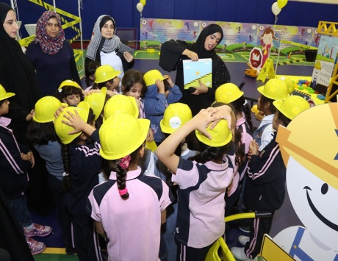

**الشارقة: أمل سرور**

اختتمت مراكز التنمية الأسرية، التابعة للمجلس الأعلى لشؤون الأسرة بالشارقة، أمس الأول، فعاليات مبادرة «أجيال» التي تواصلت جلساتها في مدرستي أسماء للتعليم الأساسي للطالبات، وخالد بن محمد للطلاب في الشارقة.   
قدمت المراكز من خلال المبادرة حزمة من البرامج التدريبية المتخصصة التي تستهدف غرس القيم والمهارات الإيجابية في نفوس النشء، وتحفيز أولياء الأمور والهيئتين الإدارية والتدريسية على التعاون لإرساء منظومة التربية والقيم وبناء مؤسسة الأسرة في المجتمع بأساليب متنوعة وشائقة تعتمد على الحوار البسيط الذي يتناسب مع الأعمار الصغيرة.   
استهدفت المبادرة التي نفذها نخبة من المدربين المتطوعين والمتخصصين في مجال العمل الأسري، 456 طالباً وطالبة بالصفين الأول والثاني من المرحلة التأسيسية، إضافة إلى تقديم برامج مخصصة للهيئة الإدارية والتدريسية وأولياء الأمور.

ونُفذت المبادرة بجلسات مكثفة موزعة على البرامج الرئيسية الموجهة للطالبات والطلبة وهي «المساعدة»، و«التعاون»، و«الإيثار»، إضافة إلى الدورات والورش التي استهدفت الهيئتين الإدارية والتدريسية ومنها «فلنرب بإيجابية»،  
و «5 دقائق تكفي».  
وأعربت موضى بنت محمد الشامسي، رئيسة إدارة مراكز التنمية الأسرية، عن سعادتها بالنتائج التي حققتها مبادرة أجيال التي وُجهت إلى الطالبات والطلبة من الصفين الأول والثاني الابتدائي، وأكدت أنها نجحت في تحقيق الأهداف المرجوة التي كان في مقدمتها تحسين الوعي الأخلاقي، وتعزيز حب الخير والمسؤولية الوطنية، وتحويل القيمة في حد ذاتها إلى سلوك من أجل تحقيق التغيير الإيجابي المنشود، إضافة إلى تحفيز التعاون الإيجابي لغرس وبناء جيل واع. وأشارت إلى أن مبادرة «أجيال» تعد من أهم المبادرات التي تعمل على مساندة الدور الرئيسي الذي تتولاه وزارة التربية والتعليم.  
وقالت هدى بوكفيل مديرة إدارة برامج الأسرة: مبادرة أجيال جاءت ضمن الخطة الاستراتيجية الجديدة لهذا العام، وحققت بنجاح ما هدفت إليه ألا وهو إرساء منظومة القيم وبناء أسرة متماسكة، والتعرف إلى نقاط القوة ودعمها، ومواطن الضعف ومعالجتها، وهذا ما لمسنا تحقيقه من خلال البرامج والتدريبات الموجهة في المبادرة لأولياء الأمور الذين أعلنوا عن مدى استفادتهم، بل وفوجئنا أنهم يطالبون بتعميم «أجيال» على مختلف مدارس الدولة، وهو ما نحاول أن نحققه خلال الفترة المقبلة من خلال الشراكة والتعاون مع وزارة التربية التعليم.وأضافت بوكفيل: من خلال مبادرة أجيال لم ننس أبناءنا من الجمهور الخارجي بحصولنا على الموافقة بمشاركتنا في معرض الشارقة الدولي للكتاب المقبل، إضافة إلى أن المبادرة لم تطبق على مستوى مدارس مدينة الشارقة فحسب، بل أيضاً في المنطقتين الشرقية والوسطى.  
وأشارت د.آمال النمر، مستشار مبادرة «أجيال» إلى أن عملها فيها أتاح لها الاقتراب من البراعم الصغيرة الجديدة التي فاجأتها بالاستجابة إلى أهداف المبادرة التي نجحت بالفعل في تحقيقها، والتي أظهر الأطفال المستهدفون تفاعلاً كبيراً، وعن طبيعة البرامج التي أعدتها قالت د. آمال النمر: إنها حاولت أن تكون مشوقة وممتعة ومناسبة لتلك الفئات العمرية التي تخاطبها، ما كان له كبير الأثر في نجاح أهدافها.   
وقالت فاطمة العويس، مديرة مدرسة أسماء للتعليم الأساسي للبنات: اختيار مدرستي التي أعتبرها منظومة كاملة ومتكاملة للتعليم لتكون الأرض الخصبة التي تنفذ من خلالها مبادرة «أجيال» كانت الفرصة لنا، خاصة أن هذا الاختيار كان سبباً قوياً لدفعنا ودعمنا وتشجيعنا على تقديم خدمات تعليمية أفضل لأطفالنا.

- See more at: <http://www.alkhaleej.ae/alkhaleej/page/4e09beec-9a85-4d52-94f6-8ee6f104da42#sthash.WDBUY99N.dpuf>



استهدفت غرس القيم الإيجابية في نفوس النشء

# "التنمية الأسرية بالشارقة" تختتم مبادرة "أجيال"

* الثلاثاء 25, أبريل 2017 في 5:28 م
* 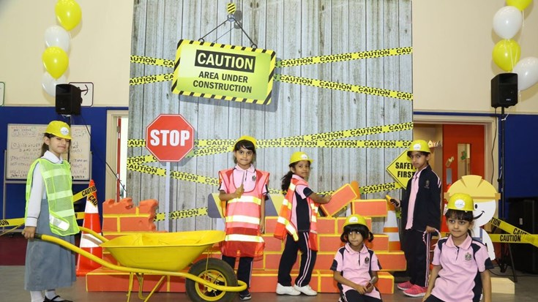

**اختتمت مراكز التنمية الأسرية، التابعة للمجلس الأعلى لشؤون الأسرة بالشارقة، أمس الأول، فعاليات مبادرة "أجيال" التي تواصلت جلساتها في مدرستي أسماء للتعليم الأساسي للطالبات، وخالد بن محمد للطلاب في الشارقة.**

**الشارقة 24:**

اختتمت مراكز التنمية الأسرية، التابعة للمجلس الأعلى لشؤون الأسرة بالشارقة، أمس الأول، فعاليات مبادرة "أجيال" التي تواصلت جلساتها في مدرستي أسماء للتعليم الأساسي للطالبات، وخالد بن محمد للطلاب في الشارقة.

قدمت المراكز من خلال المبادرة حزمة متكاملة من البرامج التدريبية المتخصصة التي تستهدف غرس القيم والمهارات الإيجابية في نفوس النشء، وتحفيز أولياء الأمور والهيئتين الإدارية والتدريسية على التعاون لإرساء منظومة التربية والقيم وبناء مؤسسة الأسرة في المجتمع بأساليب متنوعة وشيقة تعتمد على الحوار البسيط الذي يتناسب مع الأعمار الصغيرة.

واستهدفت المبادرة التي نفذها نخبة من المدربين المتطوعين والمتخصصين في مجال العمل الأسري، 456 طالباً وطالبة بالصفين الأول والثاني من المرحلة التأسيسية، بالإضافة إلى تقديم برامج مخصصة للهيئة الادارية والتدريسية وأولياء الأمور.

ونُفذت المبادرة بجلسات مكثفة موزعة على البرامج الرئيسية الموجهة للطالبات والطلبة وهي "المساعدة "، و"التعاون"، و"الإيثار"، بالإضافة إلى الدورات والورش التي استهدفت الهيئتين الإدارية والتدريسية ومنها "فلنرب بإيجابية" ،و "5 دقائق تكفي" .

وأعربت موضى بنت محمد الشامسي رئيس إدارة مراكز التنمية الأسرية، عن سعادتها بالنتائج التي حققتها مبادرة أجيال التي وُجهت إلى الطالبات والطلبة من الصفين الأول والثاني الابتدائي، وأكدت أنها نجحت في تحقيق الأهداف المرجوة التي كان في مقدمتها تحسين الوعي الأخلاقي، وتعزيز حب الخير والمسؤولية الوطنية، وتحويل القيمة في حد ذاتها إلى سلوك من أجل تحقيق التغيير الإيجابي المنشود، هذا بالإضافة إلى تحفيز التعاون الايجابي لغرس وبناء جيل واعي.

وأشارت رئيس إدارة مراكز التنمية الأسرية إلى أن مبادرة "أجيال" تعد من أهم المبادرات التي تعمل على مساندة الدور الرئيسي الذي تتولاه وزارة التربية والتعليم.

وأضافت: "نتشارك مع الوزارة ونقدم بعضاً من المعارف لهذا الجيل، واعتقد أن مبادرتنا في مراكز التنمية الأسرية تساند مادة التربية الأخلاقية التي ستكون ضمن المناهج التعليمية، وهذه كانت إحدى من أهم التوصيات التي قدمناها منذ 6 سنوات".

ودعت الشامسي وزارة التربية والتعليم إلى تطبيق مبادرة "أجيال" في مناهجها، لأنها موجهة لجميع افراد المجتمع خاصة مع وجود مواقع التواصل الاجتماعي وأدوات التكنولوجيا المختلفة التي بالتأكيد لها أثر كبير في نفوس الناشئة، والتي قد تنافس ايضاَ الأسرة في تأدية أدوارها.

وأكدت نجاح مراكز التنمية الأسرية من خلال مبادرة "أجيال" في تقديم البرامج التوعوية التي تلائم الأجيال الجديدة، والتي لم تقتصر على الأطفال بل امتدت لتشمل برامج لأولياء الأمور والهيئتين الإداراية والتدريسية، لأنهم حلقة واحدة متصلة.

واعتبرت أن مبادرة "أجيال" لم تُختم بعد بل بدأت، خاصة مع النتائج المبهرة التي حققتها، والتي يأتي في مقدمتها ترسيخ مفاهيم التعاون والإيثار والمساعدة التي ترسخت في أذهان الصغار من الذين استهدفتهم المبادرة.

وختمت الشامسي حديثها بالقول: "مبادرة أجيال قصة لم تنته بل يسعدني أن أعلن بدايتها".

وقالت هدى بوكفيل مدير إدارة برامج الأسرة: "إن مبادرة أجيال جاءت ضمن الخطة الاستراتيجية الجديدة لهذا العام، وحققت بنجاح ما هدفت إليه ألا وهو إرساء منظومة القيم وبناء اسرة متماسكة، والتعرف على نقاط القوة ودعمها، ومواطن الضعف ومعالجتها، وهذا ما لمسنا تحقيقه من خلال البرامج والتدريبات الموجهة في المبادرة لأولياء الأمور الذين أعلنوا عن مدي استفادتهم، بل وفوجئنا أنهم يطالبون بتعميم "أجيال" في مختلف مدارس الدولة، وهو ما نحاول أن نحققه خلال الفترة المقبلة من خلال الشراكة والتعاون مع وزارة التربية التعليم".

وأضافت بوكفيل: "من خلال مبادرة أجيال لم ننس ابناءنا من الجمهور الخارجي بحصولنا على الموافقة بمشاركتنا في معرض الشارقة الدولي للكتاب المقبل، بالإضافة إلى أن المبادرة لم تطبق على مستوى مدراس مدينة الشارقة فحسب، بل أيضاً في المنطقتين الشرقية والوسطى".

وعن اختيار مستشار لمبادرة "أجيال" قالت بوكفيل: "إنها تجربة جديدة وحققت ثمارها بالفعل، فلقد حرصنا على أن يكون لكل مبادرة تابعة لمراكز التنمية الأسرية مستشار دكتور ليضع بصماته العلمية، وليقيس الأثر الذي حققته كل برامجنا، ومنه نتعرف على نقاط القوة والضعف لكي نستفيد منها خلال السنوات المقبلة، وهذا ما ننفذه عقب ختام المبادرة التي يتولى المختصون تقييمها وعرض النتائج من أجل أن نستفيد منها لنطبقها في باقي الامارات وهو حلمنا الذي نطمح إلى تحقيقه".

وأشارت الدكتورة آمال النمر مستشار مبادرة "أجيال" إلى أن عملها فيها أتاح لها الاقتراب من البراعم الصغيرة الجديدة التي فاجأتها بالاستجابة إلى أهداف المبادرة التي نجحت بالفعل في تحقيقها، والتي أظهر الأطفال المستهدفين تفاعلاً كبيراً

وعن طبيعة البرامج التي أعدتها قالت الدكتورة آمال النمر، إنها حاولت أن تكون مشوقة وممتعة ومناسبة لتلك الفئات العمرية التي تخاطبها، مما كان له كبير الأثر في نجاح أهدافها.

وختمت مستشارة مبادرة أجيال حديثها بالقول: "إن كل مبادرات إدارة مراكز التنمية الأسرية تهتم بالبناء الأسري ومقوماته وتنقل هذه المقومات للفئة المستهدفة بأسلوب متميز خلال التنفيذ، مما يساعد على نشر الوعي الأسري داخل المجتمع وكذلك الثقافة الأسرية بصورة سهلة وواضحة".

وعن مدرسة أسماء للتعليم الأساسي للبنات التي نُفذت فيها مبادرة "أجيال" أو "خلية النحل" كما لقبتها الشيخة موضي الشامسي، تحدثت فاطمة العويس مدير المدرسة قائلة: "اختيار مدرستي التي أعتبرها منظومة كاملة ومتكاملة للتعليم لتكون الأرض الخصبة التي تنفذ من خلالها مبادرة "أجيال" كان بمثابة الفرصة التاريخية لنا، خاصة أن هذا الاختيار كان سبباً قوياً لدفعنا ودعمنا وتشجيعنا على تقديم خدمات تعليمية أفضل لأطفالنا".

وأشادت العويس بالدور القوي الذي تلعبه مراكز التنمية الأسرية من أجل إرساء قواعد وقيم المجتمع، لتسير بذلك جنباً إلى جنب مع المنظومة التعليمية التي أصبحت هي الشغل الشاغل للقائمين على الإمارات.



**مراكز التنمية الأسرية تختتم مبادرة 'أجيال ' لغرس القيم والمهارات**  
وكالة أنباء الإمارات - 4/26/2017 12:00:59 AM - GMT (+4 )[http://pbs.twimg.com/profile_images/763847747854331906/IXVFUQbF_normal.jpg](http://pbs.twimg.com/profile_images/763847747854331906/IXVFUQbF_normal.jpg)

الثلاثاء، ٢٥ أبريل ٢٠١٧ - ١١:٤٨ م

الشارقة في 25 ابريل / وام / اختتمت مراكز التنمية الأسرية التابعة للمجلس الأعلى لشؤون الأسرة بالشارقة أمس مبادرة "أجيال" التي خصصت جلساتها في مدرستي أسماء للتعليم الأساسي للطالبات وخالد بن محمد للطلاب في الشارقة.

وقدمت المراكز من خلال المبادرة حزمة متكاملة من البرامج التدريبية المتخصصة التي تستهدف غرس القيم والمهارات الإيجابية في نفوس النشء وتحفيز أولياء الأمور والهيئتين الادارية والتدريسية على التعاون لإرساء منظومة التربية والقيم وبناء مؤسسة الأسرة في المجتمع بأساليب متنوعة وشيقة تعتمد على الحوار البسيط الذي يتناسب مع الأعمار الصغيرة.

واستهدفت المبادرة التي نفذها نخبة من المدربين المتطوعين والمتخصصين في مجال العمل الأسري 456 طالباً وطالبة بالصفين الأول والثاني من المرحلة التأسيسية بالإضافة إلي تقديم برامج مخصصة للهيئة الادارية والتدريسية وأولياء الأمور.

وتناولت جلسات المبادرة مفاهيم "المساعدة " و"التعاون" و"الإيثار" إضافة إلى عقد دورات وورش استهدفت الهيئتين الادارية والتدريسية تحت عنوان "فلنرب بإيجابية" و"5 دقائق تكفي" .

وأعربت موضى بنت محمد الشامسي رئيس إدارة مراكز التنمية الأسرية عن رضاها عن النتائج التي حققتها مبادرة "أجيال" التي نجحت في تحقيق الأهداف المرجوة التي كان في مقدمتها تحسين الوعي الأخلاقي وتعزيز حب الخير والمسؤولية الوطنية وتحويل القيمة في حد ذاتها إلي سلوك من أجل تحقيق التغيير الايجابي المنشود بالإضافة إلى تحفيز التعاون الايجابي لغرس وبناء جيل واع.

وأشارت إلى أن مبادرة "أجيال" تعد من أهم المبادرات التي تعمل على مساندة الدور الرئيسي والخطير الذي تتولاه وزارة التربية والتعليم ..مشيرة الى أن مراكز التنمية الأسرية تتشارك مع الوزارة وتقدم بعضاً من المعارف لهذا الجيل وتساند مادة التربية الأخلاقية التي ستكون ضمن المناهج التعليمية وهذه كانت إحدى من أهم التوصيات التي قدمناها منذ 6 سنوات.

ودعت الشامسي وزارة التربية والتعليم إلى تطبيق مبادرة "أجيال" في مناهجها لأنها موجهة لجميع افراد المجتمع خاصة مع وجود مواقع التواصل الاجتماعي وأدوات التكنولوجيا المختلفة التي بالتأكيد لها أثر كبير في نفوس الناشئة والتي قد تنافس ايضا الأسرة في تأدية أدوارها.

وأكدت الشامسي نجاح مراكز التنمية الأسرية من خلال مبادرة "أجيال" في تقديم البرامج التوعوية التي تلائم الأجيال الجديدة والتي لم تقتصر على الأطفال بل امتدت لتشمل برامج لأولياء الأمور والهيئتين الادراية والتدريسية باعتبارهم حلقة واحدة متصلة.

- بتل - رضا -